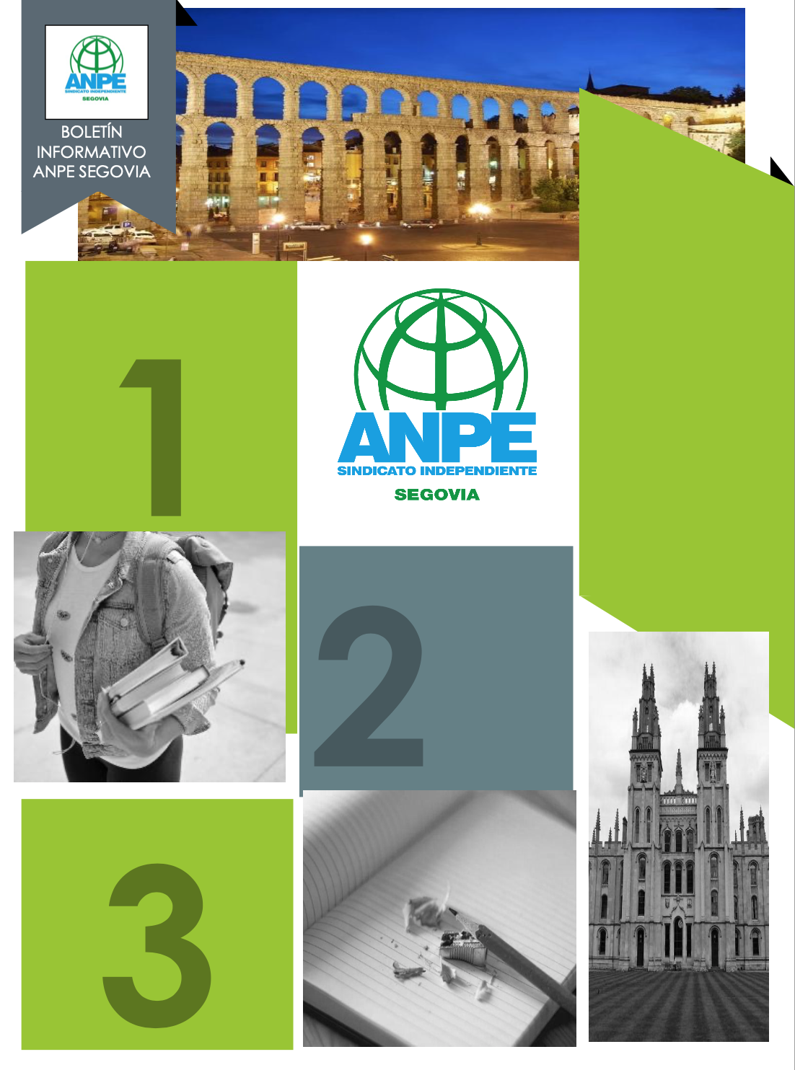

Pº Ezequiel González, 24, 2º E• 40001 SEGOVIA • Teléf. y Fax 921 442 103

[**segovia@anpe.es**](mailto:segovia@anpe.es) **•** [**www.anpecastillayleon.es**](http://www.anpecastillayleon.es)

**Número 175 – Mayo 2021**

Horario sede: De lunes a viernes de 9:30 a 13:30 H y tardes de lunes a jueves de 17 a 19 H.

Imprescindible pedir cita previa.

También os atendemos en los teléfonos 921442103 y 615210308 o a través de segovia@anpe.es

Editorial

Mejor comienzo del tercer trimestre

**Vacunación pág 2**

**Concursos ANPE pág 3**

Retribuciones y pensiones 2021 pág 4y5

Noticias Segovia

Formación pág 6

Ç

**Mejor comienzo del tercer trimestre**

Este curso 2020-2021 empezó con muchas dudas, pero está claro que lo vamos a terminar. El trabajo de los docentes en cada una de las etapas ha sido todo un ejemplo de organización y voluntariedad para hacer que los riesgos del COVID, tan temidos en los niños y niñas, hayan sido poco más que algo a comentar en cuanto a la organización familiar para los días de cuarentena.

Si bien las temidas olas han causado que varias aulas se fuesen cerrando en el segundo trimestre por precaución, parece que en este tercer trimestre la situación dista mucho de la de Enero, y el curso se ha retomado con unos datos muy positivos en cuanto a aulas cerradas, así como a contagios de docentes y alumnos, que han sido más bajos aún de lo esperado.

Echando la vista atrás recuperamos imágenes de septiembre, requerimientos administrativos acerca de lo que podremos hacer y no este curso: filas para ir al baño, distancia entre mesas… un sinfín de nuevas situaciones desconocidas que hicieron que el comienzo de curso estuviese dominado por la tensión y el estrés del retorno a las aulas llenas. Hoy podemos decir que los docentes lo han vuelto a hacer. Han estado a la altura de lo que se les pedía, demostrando una vez más que la docencia es una profesión de responsabilidad, de prestigio y vocacional.

Desde ANPE Segovia queremos hacer pública nuestra felicitación y nuestro reconocimiento por la gran labor realizada por los docentes, y recordar que no debemos de bajar la guardia para que poco a poco la situación se vaya normalizando y podamos volver a trabajar sin miedos y con la misma ilusión de siempre.

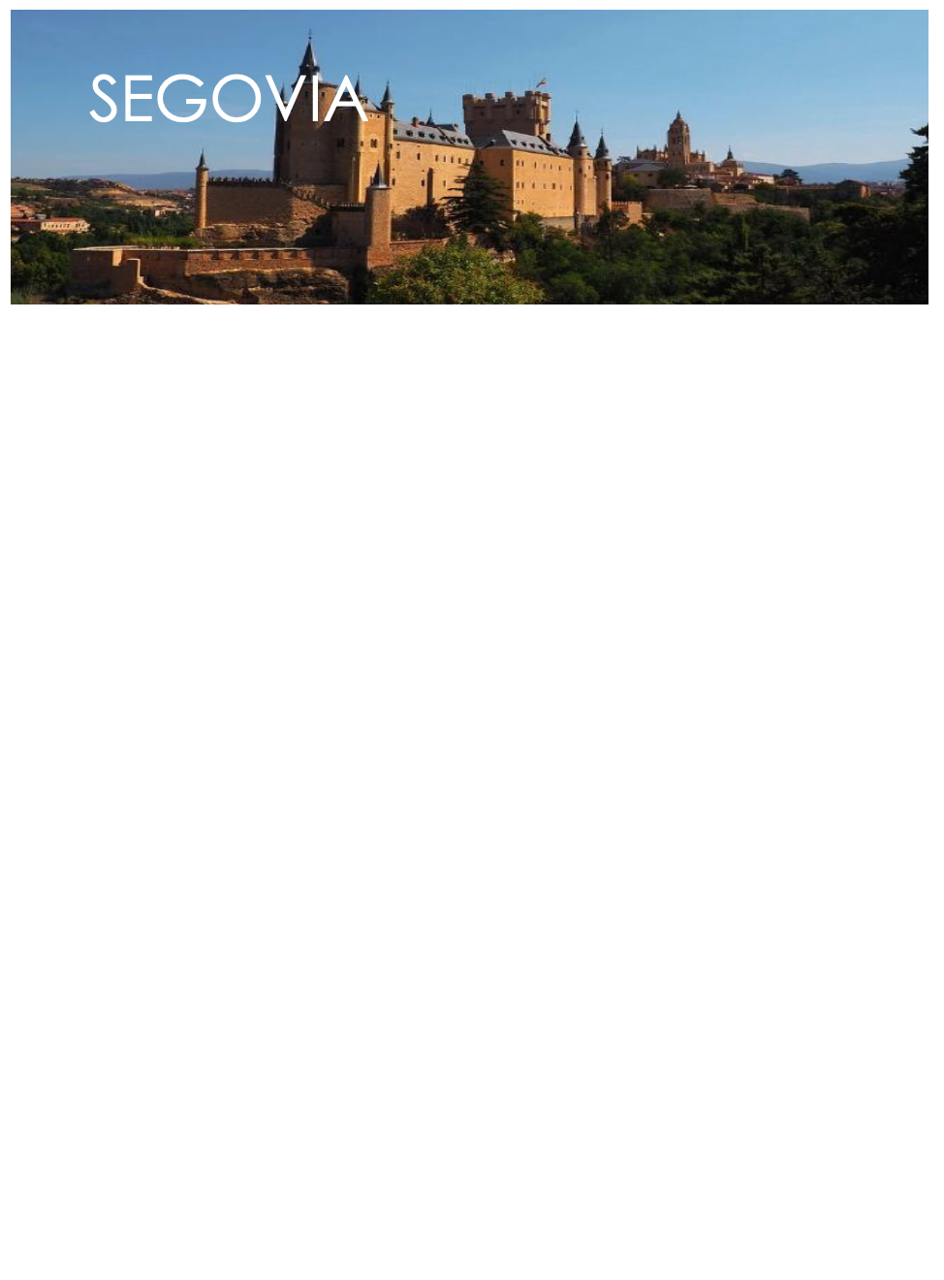

La vacunación de los docentes en Segovia sigue su curso

Aún estáis podéis participar en el IV Concurso de relatos breves organizado por ANPE Castilla y León.

**Tema:** “Vendrán tiempos mejores”.

Los relatos reflejarán cualquier experiencia vivida en el campo educativo durante la primera pandemia motivada por el COVID-19, y por el estado de alarma requerido el 14 de marzo de 2020.

**Destinatarios**: docentes afiliados de todos los niveles educativos, pertenecientes a los centros públicos educativos de la comunidad de Castilla y León.

**Plazo de presentación:** hasta el 31 de mayo de 2021.

**Bases:** Los trabajos se entregarán en formato Word o PDF con una extensión máxima de cinco folios, letra Arial 12 sin comprimir, interlineado sencillo.

Todos los trabajos se remitirán a una de las dos direcciones siguientes en un sobre tamaño folio y dentro del mismo irán, en un sobre pequeño los datos del autor(nombre y apellidos, domicilio y centro de destino). En el exterior del sobre irá escrito el titulo y/o pseudónimo.

ANPE Castilla y León. ANPE Soria. Apartado 102

C/La Pasión nº 13,5ºB C/Puertas de Pró nº 12, 1ºD

Valladolid 47001 Soria 42002

IV CONCurso de relatos breves CURSO 2020-2021

El día 12 de marzo del 2021 dio comienzo el proceso de vacunación para todos los docentes de la provincia de Segovia, con excepción de aquellos que se habían visto afectados por una infección reciente de COVID-19. Además, el proceso duró poco más que unas horas pues el seguimiento se vio truncado por las noticias de casos de trombos que se daban en algunos países europeos a causa de la vacuna de ASTRAZENECA pero finalmente pudo continuar el proceso los días 26 al 29 de marzo hasta terminar de suministrar la primera dosis a cada uno de los docentes dispuestos a aceptarla, que fueron la inmensa mayoría.

Poco después de esto, quedó suspendido el uso de esta vacuna por el mismo motivo que ya lo fuera anteriormente, si bien no queda claro el balance de riesgo con respecto a las demás vacunas, sobre todo teniendo en cuenta que hace poco se ha sabido del riesgo, también ínfimo, de trombos causado por la vacuna del grupo JANSSEN.

Ahora quedan muchas preguntas en el aire: ¿qué pasará con todos aquellos docentes ya vacunados con la primera dosis de ASTRAZENECA? ¿Cuándo serán vacunados los opositores y miembros de tribunales?

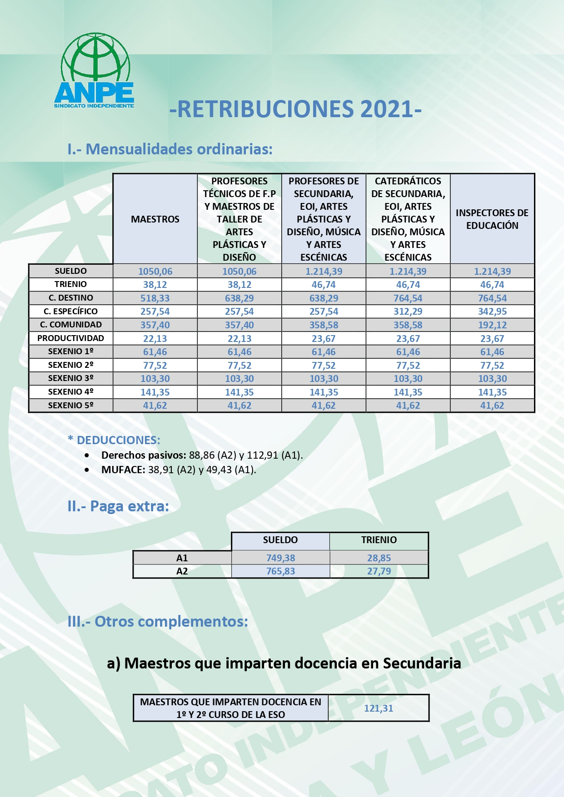

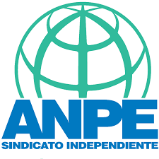

[AFÍLIATE:](https://anpesindicato.org/afiliacion/index.php/afil/solicitud/ccaa/07/40)

DESGRAVACIÓN DE LA CUOTA SINDICAL EN LA DECLARACIÓN DE LA RENTA

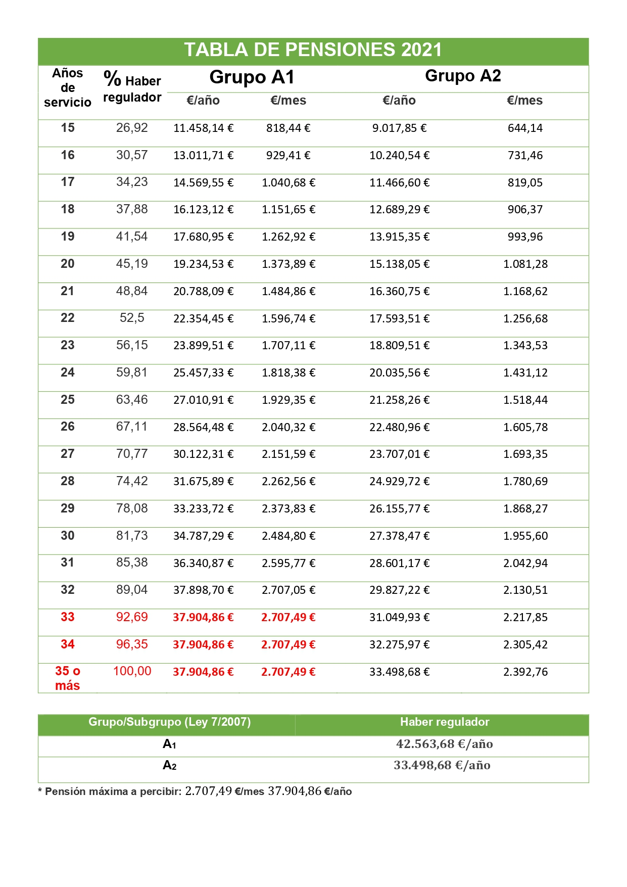

**NOTICIAS:**

* Los IES María Moliner y Andrés Laguna serán sedes de la EBAU en junio.
* El IES Mariano Quintanilla opta a un Premio de Investigación e Innovación.
* El IES ‘Giner de los Ríos’ celebra el día de Libro en varios puntos literarios de la ciudad leyendo fragmentos de obras literarias: [YouTube](https://youtu.be/oSRTpHC3o2o).
* Premio nacional a un profesor del instituto Andrés Laguna, por un trabajo de matemáticas con el alumnado de 3º de ESO.
* Un alumno del IES Andrés Laguna ganador de la Olimpiada de Física.
* Segovia acogerá tres oposiciones de Secundaria y dos de FP:
* Biología y Geología: IES Fco. Giner de los Ríos y La Albuera.
* Sistemas electrónicos, Sistemas electrotécnicos y automáticos, Equipos electrónicos e instalaciones electrotécnicas: María Moliner.

**Concurso** [**INNOVACREAWORK**](https://anpecastillayleon.es/web/16/Innovacreawork)**: hasta el 11/06/2021**

**Cursos de formación on line ANPE Segovia**.

Próximamente se abrirá la convocatoria para los siguientes cursos on line, organizados por ANPE Segovia y certificados por la Universidad de Valladolid, válidos para las oposiciones, interinidades, sexenios y concurso de traslados:

* Metodologías activas y evaluación en enseñanzas musicales. Del 6-5-2021 al 9-6-2021.
* Metodologías activas en infantil y primaria. Del 10-06-2021 al 14-07-2021.

Más información en cursos <https://www.anpecastillayleon.es/>

